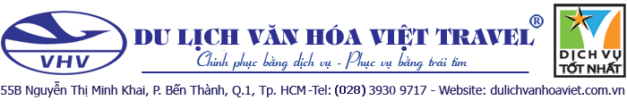

**DU LỊCH TRUNG QUỐC**

**THÀNH ĐÔ – CỬU TRẠI CÂU – GẤU TRÚC – LẠC SƠN**

**🕐 06 Ngày 05 Đêm | ✈ Sichuan Airlines**

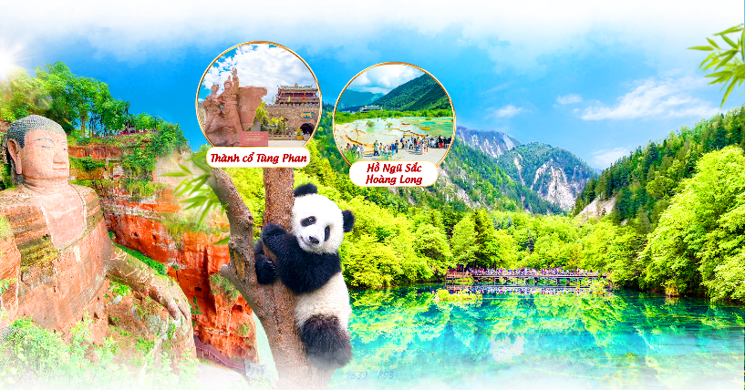

**ĐIỂM NỔI BẬT - Chương trình hấp dẫn bao gồm:**

* *Tặng trải nghiệm 2 chặng tàu cao tốc*
* *Tặng 1 bữa lẩu Tứ Xuyên + 1 bữa Buffet*
* *Tặng 1 gấu bông Panda*
* *Tặng vé xe điện tham quan Cửu Trại Câu*

**HÀNH TRÌNH**

|  |  |
| --- | --- |
| **NGÀY 1** | **TP. HỒ CHÍ MINH**  **THÀNH ĐÔ (Ăn tối)** |

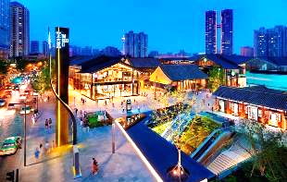**Sáng:** Quý khách có mặt tại **sân bay Tân Sơn Nhất** ga đi quốc tế. Trưởng Đoàn hướng dẫn làm thủ tục check in đáp chuyến đi Thành Đô – Trung Quốc trên chuyến bay dự kiến **3U3904 09:00 - 13:40**. Đoàn đến sân bay Thành Đô, HDV đón đoàn. Sau đó khởi hành đi tham quan:

* **THÁI CỔ LÝ –** Một trong những khu thương mại hiện đại bậc nhất Thành Đô.

**Tối: Nghỉ đêm tại Thành Đô.**

|  |  |
| --- | --- |
| **NGÀY 2** | **THÀNH ĐÔ – CÔNG VIÊN GẤU TRÚC – CỬU TRẠI CÂU (Ăn sáng, trưa, tối)** |

**Sáng:** Quý khách dùng bữa sáng tại khách sạn. Quý khách tham quan:

* 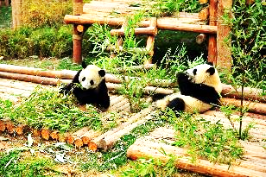**CÔNG VIÊN GẤU TRÚC -** được xem như là ngôi nhà thiên đường dành cho gấu trúc - loài động vật đáng yêu đang trên đà tuyệt chủng. Ngày nay, số lượng gấu trúc trên Trái Đất chỉ còn lại rất ít ỏi, chúng sớm có nguy cơ tuyệt chủng trong tương lai gần. Theo như các thống kê gần đây, số lượng gấu trúc cho đến thời điểm này còn lại chỉ còn lại 1864 cá thể. Trước nguy cơ tuyệt chủng của loài động vật đáng yêu này, Trung Quốc đã quyết định xây dựng nhà trẻ dành riêng cho việc nuôi dưỡng gấu trúc từ lúc chúng mới lọt lòng.
* **DẠO PHỐ NGÕ RỘNG NGÕ HẸP -** con phố được ví như là hình mẫu thu nhỏ của Thành Đô – chỉ cần bạn đến đây sẽ thấy được hết những nét đặc sắc nhất của thành phố, ngoài ra, nơi đây còn là nơi hội tụ nhiều món ăn đường phố nổi tiếng nhất của địa phương.
* **Sau đó ra ga tàu phía đông Thành Đô lên tàu đi Cửu trại Câu.**

**Tối:** Quý khách ăn tối tại nhà hàng địa phương. ***Nghỉ đêm tại Cửu Trại Câu.***

|  |  |
| --- | --- |
| **NGÀY 3** | **CỬU TRẠI CÂU (Ăn sáng, trưa buffet, tối)** |

**Sáng:** Đoàn ăn sáng tại khách sạn, Quý khách bắt đầu chương trình tham quan khu phong cảnh **THIÊN ĐƯỜNG CỬU TRẠI CÂU” Thiên đường hạ giới thứ 2”** *(bao gồm xe du lịch sinh thái công cộng)*:

* 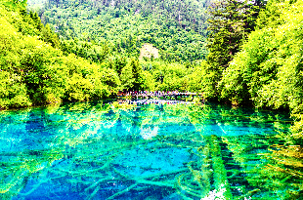**KHU CỬU TRẠI CÂU -** đây được xem là chốn bồng lai tiên cảnh của hạ giới. Cửu Trại Câu mang đến cho quý khách một không gian bạc ngàn của thiên nhiên với những hồ nước có thể nhìn thấy tận đáy hồ.
* ***Cửu Trại Câu*** *có nghĩa là chín cái trại của người Tạng và được hình thành trên vùng núi đá vôi trầm tích. Nơi đây có đến hàng trăm hồ nước, ghềnh thác lớn nhỏ đẹp như tranh vẽ, nên người địa phương đã lưu truyền câu nói: “Hoàng Sơn quy lai bất khán sơn, Cửu Trại quy lai bất khán thủy” (tạm dịch: đến Hoàng Sơn rồi không còn muốn ngắm núi khác, đã tới Cửu Trại không buồn nhìn những dòng 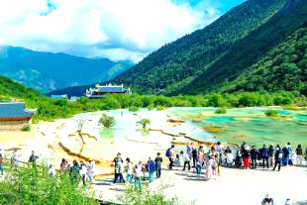nước ở nơi khác).*
* *Nơi đây được tạo nên bởi thể đối xứng hình chữ Y với ba con câu (con kênh) là* ***Nhật Tắc Câu, Tắc Tra Oa Câu và Thụ Chính Câu*** *nên Cửu Trại Câu là một không gian đa chiều, đa sắc, đa âm.*
* Quý khách chiêm ngưỡng quần thể: **Hồ Thụ Chính, Thác Nhật Nhược Lan, Bãi Trân Châu…**

**Trưa:** Dùng bữa trưa tại khu du lịch **Cửu Trại Câu.**

* Du khách ngắm cảnh đẹp các hồ: **Hồ Hổ, Hồ Ngũ Hoa, Hồ Song Long, Hồ Trường Hải,…**

**Tối:** Quý khách dùng bữa tối. Sau đó tự do thưởng thức **show biểu diễn Cửu Trại Thiên Cổ Tình** *(với chi phí tự túc khoảng 350 RMB/khách).* ***Nghỉ đêm tại Cửu Trại Câu.***

|  |  |
| --- | --- |
| **NGÀY 4** | **CỬU TRẠI CÂU – THÀNH ĐÔ (Ăn sáng, trưa, tối)** |

**Sáng:** Quý khách dùng bữa sáng tại khách sạn. Quý khách tham quan:

* **ĐẶC SẢN TẠNG TRẠI.**
* 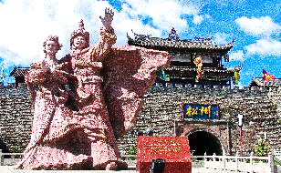**THÀNH CỔ TÙNG PHAN (NGOẠI CẢNH)** - bức tường thành sừng sững tồn tại qua ngàn năm lịch sử. Được xây dựng từ thời nhà Minh, toàn bộ khu vực thành cổ được chia làm hai lớp, với tổng cộng bảy cổng thành, hai cổng bên ngoài và năm cổng bên trong, ngăn cách toàn bộ khu vực dân cư với bên ngoài thành. Tường thành có chiều cao 10 mét, chiều rộng 30 mét và dài tổng cộng 6200 mét. Đây cũng là bức tường thành dày nhất Trung Quốc.

**Sau đó ra ga đáp chuyến tàu về Thành Đô tham quan:**

* **XUÂN HI LỘ** con phố thương mại nhộn nhịp nhất miền trung và miền tây Trung Quốc, có hơn 700 cửa hàng khác nhau trên con đường sầm uất này. Ngoài ra, nơi đây còn là nơi hội tụ nhiều món ăn đường phố nổi tiếng nhất của địa phương.

***Tối: Nghỉ đêm tại Thành Đô.***

|  |  |
| --- | --- |
| **NGÀY 5** | **THÀNH ĐÔ – LẠC SƠN ĐẠI PHẬT – THÀNH ĐÔ (Ăn sáng, trưa, tối)** |

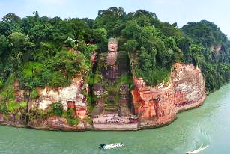**Sáng:** Quý khách dùng bữa sáng tại khách sạn, đoàn tham quan **CỬA HÀNG TRANG SỨC PHA LÊ,** sau đó di chuyển đến:

* **LẠC SƠN ĐẠI PHẬT (bao gồm du thuyền)** - tượng Phật bằng đá cao nhất thế giới. Bức tượng Phật này được tạc vào vách đá Thê Loan của núi Lăng Vân, nằm ở chỗ hợp lưu của ba con sông là Mân Giang, Đại Độ và Thanh. Bên phải bức tượng Phật là là chỗ để du khách dừng chân và chụp ảnh cùng bức tượng. Bên dưới là con đường bên vách núi gọi là “Lăng Vân Sạn Đạo” dài khoảng 45m xuống đến chân Phật, quãng đường này giúp khách tham quan ngắm 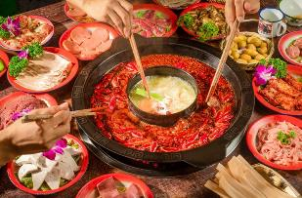nhìn tượng Phật rõ hơn.

*\* Trường hợp lưu lượng thủy triều giảm xuống, hướng dẫn viên sẽ sắp xếp cho đoàn đi bộ tham quan gần tượng Phật hơn.*

* Tham quan **HIỆU THUỐC ĐỒNG NHÂN ĐƯỜNG** – Trải nghiệm và tìm hiểu về văn hóa y học Tứ Xuyên.
* Di chuyển về **Thành Đô**.

**Tối:** Quý dùng bữa tối **LẨU TỨ XUYÊN**. Sau đó tự do thưởng thức **Xuyên Kịch Biến Diện** *(với chi phí tự túc khoảng 300 RMB/khách).* ***Nghỉ đêm tại Thành Đô.***

|  |  |
| --- | --- |
| **NGÀY 6** | **THÀNH ĐÔ**  **TP. HỒ CHÍ MINH (Ăn sáng, trưa)** |

**Sáng:** Sau bữa sáng tại khách sạn, đoàn tham quan:

* 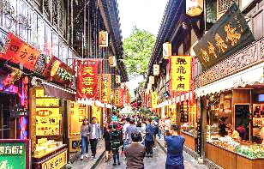**PHỐ CỔ CẨM LÝ** – là một phần của đền Vũ Hầu với kiến trúc được xây dựng theo phong cách triều đại nhà Thanh, nơi đây được coi là thánh địa trong bộ tiểu thuyết nổi tiếng Tam quốc diễn nghĩa. Đây cũng là nơi có những di tích lịch sử tưởng nhớ những người nổi tiếng như: Lưu Bị, Gia Cát Lượng.

Đến giờ hẹn, HDV đưa đoàn ra sân bay Thành Đô đáp chuyến bay **3U3903 19:25 - 22:10** về lại Việt Nam.

Về đến sân bay Tân Sơn Nhất đoàn làm thủ tục nhập cảnh Việt Nam và nhận lại hành lý cá nhân. Kết thúc chương trình, chia tay và hẹn gặp lại.

*\*\* Chú ý: Thứ tự chương trình có thể thay đổi theo sự sắp xếp của Hướng Dẫn Viên để phù hợp với tình hình thực tế nhưng vẫn đảm bảo đầy đủ các điểm tham quan đã nêu trong chương trình.*

**Chia tay Quý khách. Hẹn gặp lại quý khách!**  
*Lưu ý: Các điểm tham quan trong chương trình sẽ linh động sao cho phù hợp với tình hình thực tế.*

|  |  |  |  |  |
| --- | --- | --- | --- | --- |
| **CHUYẾN BAY** | | | | |
| **NGÀY KHỞI HÀNH** | **THÔNG TIN CHUYẾN BAY** | **GIÁ TOUR TRỌN GÓI CHO 1 KHÁCH** | | |
| **NGƯỜI LỚN** | **TRẺ EM  (2-11 tuổi)** | **EM BÉ  (Dưới 2 tuổi)** |
| **Ngủ chung giường với người lớn** | |
| **Tháng 4: 01,08,15,22** | *Chuyến bay ngày đi*  ***3U3904 09:00-13:40***  *Chuyến bay ngày về*  ***3U3903 19:25-22:10*** | **17,990,000** | **16,990,000** | **5,390,000** |
| **Tháng 5:06,13,20,27** |
| **Tháng 6: 03,10,17,24** |  | **17,990,000** | **16,990,000** | **5,390,000** |
| **Phụ thu phòng đơn: 3.150.000vnđ/khách** | | | | |

|  |  |
| --- | --- |
| **GIÁ TOUR**  **BAO GỒM** | * Vé máy bay khứ hồi theo cùng đoàn, hãng hàng không **Sichuan Airlines** * Phí an ninh, phí xăng dầu, thuế sân bay 2 nước. * Xe du lịch và vé tham quan theo như chương trình. * Khách sạn 4* (phòng 2 người) và các bữa ăn theo chương trình. * Ăn uống theo chương trình,mỗi người 1 chai nước suối 500ml. * Trưởng đoàn và hướng dẫn viên địa phương phục vụ suốt tuyến. * Quà tặng: nón du lịch. * Bảo hiểm du lịch. * Hành lý: 23 kg/kiện hành lý ký gửi + 7 kg xách tay cho 1 khách. * **Phí làm VISA ĐOÀN Trung Quốc 1 lần.**   + Hộ chiếu (còn thời hạn trên 6 tháng tính theo ngày về) + hình 4 x 6 Nền trắng độ phân giải cao đối với Quốc Tịch Việt Nam.  + Nếu gặp trường hợp bất khả khán do chính sách Trung Quốc thay đổi đoàn sẽ chuyển sang xin VISA DÁN với điều kiện xin visa như sau: ***(Khách đóng phụ thu 110USD/ khách)***  + Hồ sơ cần có:   * Chứng Minh Công Việc * Giấy phép kinh doanh (nếu là chủ doanh nghiệp) * Giấy xác nhận việc làm + đơn xin nghỉ phép (nếu là nhân viên công ty)   + - Hộ Khẩu + CCCD (photo trên 1 mặt giấy A4)     - 02 tấm hình 4X6 (Nền trắng phiên bản Quốc Tế)     - Sổ tiết kiệm tối thiểu 50.000.000 vnđ / khách |
| **GIÁ TOUR**  **KHÔNG BAO GỒM** | * Chi phí cá nhân, hành lý quá cước, điện thoại, giặt ủi, tham quan ngoài chương trình. * Do phụ thuộc vào thời gian đăng kí và Lãnh Sự cấp VISA, giá vé có thể thay đổi tại thời điểm xuất vé * Visa tái nhập Việt Nam cho khách quốc tịch nước ngoài: **2.070.000VNĐ/KHÁCH.** * Phí tham quan ngoài chương trình tour. * Tips cho tài xế địa phương và hướng dẫn viên: **30USD/KHÁCH/TOUR.** |
| **CHÍNH SÁCH TRẺ EM, TRẺ NHỎ** | * Trẻ nhỏ dưới 2 tuổi: 30% giá tour người lớn (sử dụng giường chung với người lớn) * Trẻ em từ 2 tuổi đến dưới 11 tuổi: 100% giá tour người lớn (Có chế độ giường riêng) * Trẻ em đủ 11 tuổi trở lên: 100% giá tour người lớn |
| **ĐIỀU KIỆN HỦY**  **(Không áp dụng cho Lễ và Tết)** | * Hủy tour ngay sau khi Đại Sứ Quán, Lãnh Sự Quán đã cấp visa: Chi phí huỷ tour là 100% trên tổng giá tour. * Hủy tour từ 30 ngày trước ngày khởi hành: Phí huỷ tour là 10% trên tổng giá tour. * Hủy tour từ 16 – 29 ngày trước ngày khởi hành: Phí huỷ tour là 30% trên tổng giá tour. * Hủy tour từ 08 – 15 ngày trước ngày khởi hành: Phí huỷ tour là 60% trên tổng giá tour. * Hủy tour từ 04 – 07 ngày trước ngày khởi hành: Phí huỷ tour là 90% trên tổng giá tour. * Hủy tour từ 01 – 03 ngày trước ngày khởi hành: Phí huỷ tour là 100% trên tổng giá tour. * Thời gian hủy tour được tính cho ngày làm việc, không tính thứ bảy, chủ nhật và các ngày Lễ Tết. |
| **LƯU Ý** | |
| * Thời gian đi tour có thể thay đổi từ 1 đến 2 ngày, tùy theo ngày ra VISA của Lãnh Sự Quán Trung Quốc. * Chuẩn bị 1 số loại thuốc như: nhức đầu, đau bụng, cảm cúm, băng keo cá nhân, dị ứng mũi... Đối với khách phải sử dụng thuốc thì cần chuẩn bị đầy đủ thuốc và sử dụng theo toa của bác sĩ. * Lưu ý luyện tập sức khỏe 1 khoảng thời gian trước khi khởi hành để thích ứng với khí hậu cao nguyên * Quý khách từ 70 tuổi đến dưới 75 tuổi yêu cầu ký cam kết sức khỏe với Công ty. * Quý khách từ 75 tuổi trở lên yêu cầu phải có giấy xác nhận đầy đủ sức khoẻ để đi du lịch nước ngoài của bác sĩ + giấy cam kết sức khỏe với Công ty và phải có người thân dưới 60 tuổi (đầy đủ sức khoẻ) đi theo. Ngoài ra, khách trên 75 tuổi vui lòng đóng thêm phí bảo hiểm cao cấp (phí thay đổi tùy theo tour). * Không nhận khách từ 80 tuổi trở lên. Không nhận khách có thai từ 5 tháng trở lên tham gia các tour du lịch nước ngoài vì lí do an toàn cho khách. * Do các chuyến bay phụ thuộc vào các hãng Hàng Không nên trong một số trường hợp giờ bay có thể thay đổi mà không được báo trước. * Tùy vào tình hình thực tế, thứ tự các điểm tham quan trong chương trình có thể thay đổi nhưng vẫn đảm bảo đầy đủ các điểm tham quan như lúc đầu. * Du khách có mặt tại sân bay Tân Sơn Nhất - Ga đi quốc tế 03 tiếng trước giờ bay, trưởng đoàn làm thủ tục xuất cảnh cho du khách. Du khách đến trễ khi sân bay đóng quầy check in, vui lòng chịu phí như hủy vé ngay ngày khởi hành , Phía bên công ty không chịu trách nhiệm * Quý khách tự chịu trách nhiệm trong những trường hợp vi phạm vào các điều khoản quy định về thủ tục Xuất - Nhập cảnh tại các nước sở tại và nếu bị từ chối nhập cảnh trong trường hợp này công ty du lịch sẽ không hoàn lại bất kì chi phí nào và Quý khách tự chịu chi phí phát sinh nếu có. Công ty cam kết sẽ hỗ trợ thông tin và giúp đỡ quý khách trong khả năng của mình, nhưng từ chối không chịu trách nhiệm thanh toán bất cứ khoản chi phí phát sinh nếu quý khách bị cơ quan di trú nước sở tại giữ lại tại cửa khẩu hoặc không cho phép nhập cảnh cùng với đoàn. Trong trường hợp này, dù không muốn, nhưng do qui định của nhà cung cấp dịch vụ của nước sở tại, buộc lòng từ chối không hoàn trả bất cứ khoản chi phí nào cho quý khách dù dịch vụ này chưa được thực hiện. * Khách mang quốc tịch Nước ngoài phải có Visa (Thị thực) nhập cảnh Việt Nam còn hạn sử dụng tính đến ngày khởi hành . * Về visa dành cho khách quốc tịch Nước ngoài/Việt kiều, vui lòng kiểm tra visa của khách vào việt nam nhiều lần hay 1 lần, Khách hàng làm visa tái nhập, ngày đi tour mang theo 2 tấm hình 4x6 , phông nền trắng và mang theo visa vào việt nam khi xuất, nhập cảnh. * Chúng tôi sẽ không chịu trách nhiệm bảo đảm các điểm tham quan trong trường hợp: Xảy ra thiên tai: bão lụt, hạn hán, động đất… Sự cố về an ninh: khủng bố, biểu tình. Sự cố về hàng không: trục trặc kỹ thuật, an ninh, dời, hủy, hoãn chuyến bay. * Nếu những trường hợp trên xảy ra, Chúng tôi sẽ xem xét để hoàn trả chi phí không tham quan cho khách trong điều kiện có thể (sau khi đã trừ lại các dịch vụ đã thực hiện như phí làm visa….và không chịu trách nhiệm bồi thường thêm bất kỳ chi phí nào khác). * Quý khách vui lòng không rời khỏi đoàn trong suốt chương trình tour. * Khi đăng ký tour du lịch, Qúy khách vui lòng đọc kỹ chương trình, giá tour, các khoản bao gồm cũng như không bao gồm, các điều kiện hủy Tour,…Trong trường hợp Qúy khách không trực tiếp đến đăng ký tour mà do người khác đến đăng ký thì Qúi khách vui lòng tìm hiểu kỹ chương trình từ người đăng ký Tour cho mình. Công Ty Du lịch sẽ không chịu trách nhiệm bồi thường những chi phí phát sinh khi quí khách không tìm hiểu kỹ điều kiện đăng ký, lưu ý, bao gồm, cũng như không bao gồm và chương trình Tour du lịch,… | |